Удивительное рядом. Опыты на кухне.

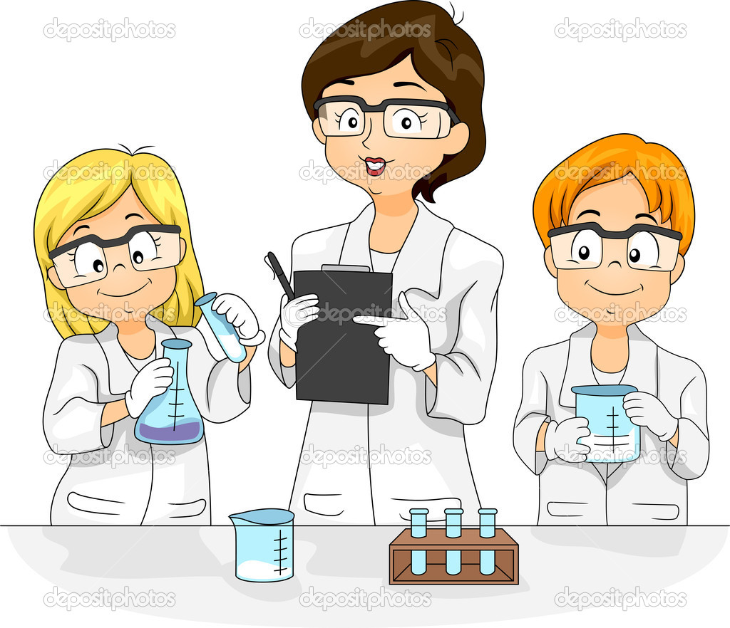 Часто, оставаясь дома с детьми, бабушке или маме, как Золушке, нужно «прибраться в комнатах, вымыть окна, натереть пол, выполоть грядки, посадить под окнами семь розовых кустов, намолоть кофе на семь недель и познать самое себя». А ещё под ногами вертится ребёнок, который требует почитать книжку, поиграть с ним и задает всевозможные вопросы. Задача не из лёгких! Поэтому я предлагаю некоторые опыты на кухне с продуктами питания, которые помогут вам занять детей с пользой, при этом вы одновременно готовите пищу. Результаты опытов съедобны, поэтому не забудьте напоминать детям, чтобы перед их выполнением они мыли руки, а также фрукты и овощи.
«Из чего состоит сок?»
Вы собрались варить борщ или делать винегрет? Тогда этот опыт вам подойдёт. Скажите ребёнку, что во всех овощах и фруктах есть сок. В одних плодах его больше, а в других – меньше. А из чего он состоит, пусть ребёнок догадается сам. Очищенную свеклу и морковь натрите на мелкой тёрке каждую в отдельности. Полученную кашицу процедить через марлю. Намочите белую ткань в соке и отожмите. Тряпочки окрасились. Повести их сушить. Через некоторое время дайте лоскутки окрашенной ткани ребёнку. И спросите: «Куда же делся сок? Ведь сок всегда жидкий? А лоскуток стал сухим? Что же входит в состав любого сока кроме красящих веществ? Что испарилось с лоскутка?»
«Разбери 2 мешка фасоли и познай самое себя»
Смешайте в одной банке немного фасоли, гороха и гречневой крупы ядрицы. Спросите ребёнка, как быстро рассортировать эти продукты? Пусть выскажет свое мнение. А потом покажите. Осторожно (но энергично) потряхивая банку, вы увидите, что более крупные плоды фасоли окажутся сверху, крупа и горох провалятся вниз. Когда вся фасоль будет вынута, продолжайте трясти банку. Теперь на поверхности крупы будет появляться горох, а крупа останется внизу. Крупинки гречи плотно прилегают друг к другу, а фасоль и горох выталкиваются на поверхность.
«Меняем цвет капусты»
Приготовьте вместе с ребёнком салат из тонко нашинкованной краснокочанной капусты, перетёртой с солью, и полейте его уксусом с сахаром. Понаблюдайте, как капуста из фиолетовой превратится в ярко – красную. Это влияние уксусной кислоты.
При проведении опытов рекомендую не выполнять за ребёнка работу, с которой он может справиться сам. Чаще спрашивайте его мнения, задавайте вопросы, подводите его к самостоятельным открытиям. Не забывайте хвалить за успехи и не смейтесь над неудачами. И однажды ваш сынок или внучка пригласят вас к завтраку, заварив душистый чай и сварив яйцо.
Желаю вам и вашим детям полезного времяпрепровождения.
Подготовила Гаврина Ирина Витальевна.

